Приложение

к договору №

от________________________

|  |  |
| --- | --- |
| СОГЛАСОВАНО | УТВЕРЖДАЮ |
| Сторона ЗАКАЗЧИКА  Афраймович Л. Г.  «03» марта 2018 г. | Сторона ИСПОЛНИТЕЛЯ  Кукушкина Д. М.  «03» марта 2018 г. |

**Методики испытаний**

**по научно-исследовательской работе**

Реконструкция 3D модели поверхности микроскопического объекта по серии изображений

**(Шифр ПО «Get3DModel»)**

2018

# Основные понятия и примеры

# Термины и определения

*Get3DModel* – разрабатываемый в рамках текущей НИР ([1]) программный модуль реконструкции 3D модели поверхности микроскопического объекта по серии изображений;

*Тривиальные примеры* – примеры входных данных; набор изображений одинакового размера (формат.png размером не больше 1К), полученный микросъемкой одного и того же объекта с разной высоты;

*Комбинированные (сложные) примеры -* примеры входных данных; набор изображений одинакового размера (формат.png размером не больше 4К), полученный микросъемкой одного и того же объекта с разной высоты, содержащие в себе комбинации сложных для анализа фрагментов (блики, размытость, затемнения и тд.);

# Тривиальные примеры

Картинки формата .png размером не более 1К.

*Образцы:*

test3x3 test_conustest_QStest_torus

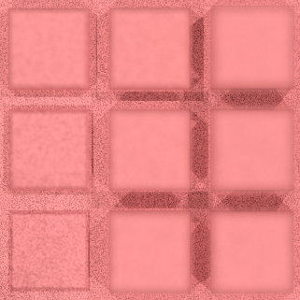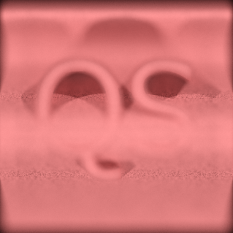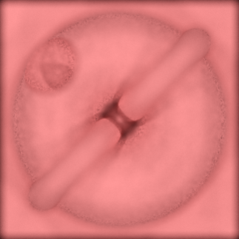

*Эталоны:*

Файлы формата .dat, содержащие матрицу размера, соответствующего входной картинке, где номера строк/столбцов матрицы – координаты точек, ячейки матрицы – высоты соответствующих точек.

# Комбинированные (сложные) примеры

Картинки формата .png размером не более 4К

*Образец:*

trench_png

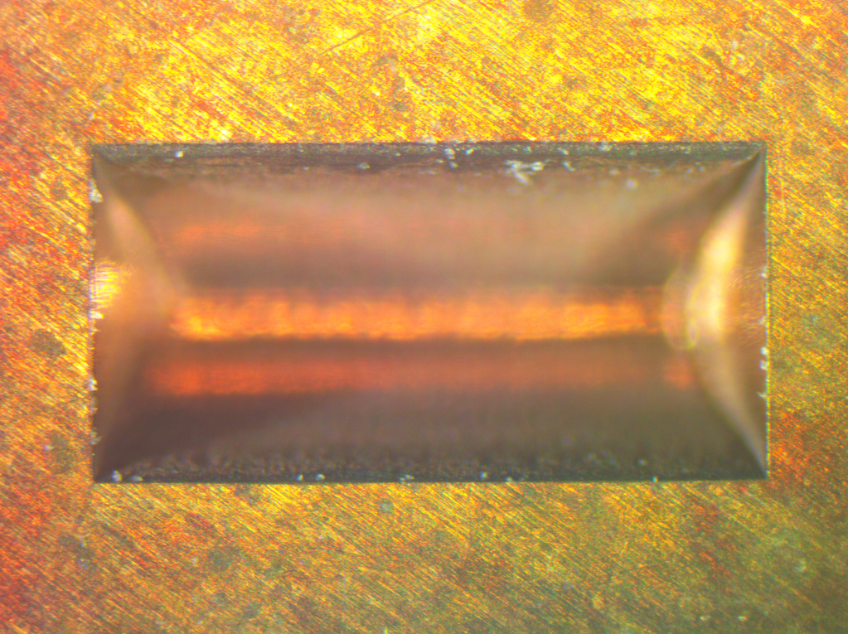

*Эталон:*

Метрики, предоставленные Заказчиком

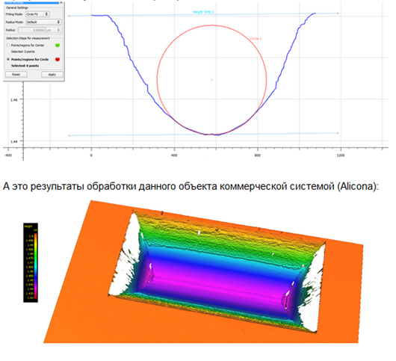

# Файлы формата .camera

Формат файла: файл формата .camera, имя файла – [“имя проекта”.camera], файл содержит следующие значения:

фокусное расстояние (f=”значение параметра”)

наблюдаемая ширина в фокусе (w=”значение параметра”)

коэффициент для вычисления абсолютной высоты фокуса (k=”значение параметра”), по умолчанию k=1.

Пример .bat файла:

%SystemDrive%

echo Preparation for implementation...

@echo.

echo Began test one (standart)

@echo.

cd C:\Get3DModel\Debug

start /B /WAIT /REALTIME Get3DModel.exe C:\Get3DModel\test_3x3

TIME /T

pause exit

## A1. Проверка генерации координат точек, принадлежащих поверхности восстанавливаемых объектов

В данном разделе подтверждается:

* возможность генерации координат точек принадлежащих поверхности восстанавливаемых объектов – подтверждается генерацией выходных данных;
* возможность приема в качестве входных данных параметры оптической системы, при помощи которой были получены изображения поверхности микроскопического объекта (фокусное расстояние, наблюдаемая ширина в фокусе, коэффициент для вычисления абсолютной высоты фокуса) – подтверждается тестированием, с использованием соответствующих входных данных;
* возможность приема в качестве входных данных набор изображений одинакового размера, полученный микросъемкой одного и того же объекта с разной высоты – подтверждается тестированием, с использованием соответствующих входных данных;
* возможность по изображению с помощью разработанного алгоритма генерировать координаты точек, принадлежащих поверхности восстанавливаемых объектов в качестве выходных данных;
* возможность формирования результатов работы базового алгоритма, а именно координаты точек в соответствующий файл стандартного формата OBJ, а восстановленное изображение объекта с высокой глубиной резкости – в файл формата PNG, в качестве выходных данных;

Приложение «Get3DModel» предназначено для получения 3D модели из серии изображений поверхности объекта, полученных оптической системой с малой глубиной резкости на разной высоте.

**Анализ результатов**

Для анализа результатов предполагается учитывать:

* наличие файл формата .obj;
* наличие файл формата .png;
* время выполнения программы;

Успешным результатом считается вывод соответствующего текста на консоль. Тест считается успешно пройденным, если результаты программы сохранен и отображается в папке с картинками виде файлов result.obj, sharpImage.png и время работы алгоритма не превысило 10 минут. В противном случае результат работы программы признается неуспешным.

**А2. Проверка генерации координат точек принадлежащих поверхности восстанавливаемых объектов, равномерно распределенных по исследуемой области при минимальных требованиях.**

В данном разделе подтверждается возможность генерации координат точек принадлежащих поверхности восстанавливаемых объектов, равномерно распределенных по исследуемой области при минимальном разрешении изображения, а так же при минимальном наборе этих изображений.

Проверка осуществляется методом запуска .bat файла с параметром ".camera_2" из соответствующей директории с изображениями (под ОС Windows 7), который обеспечивает запуск интегрированного в код теста.

Цель теста проверить работу способность данной программы при минимальной загрузки алгоритма входными данными.

Проверка осуществляется методом запуска .bat файла (под ОС Windows). Соответствие API подтверждается выводом соответствующего текста на консоль.

**Анализ результатов**

Для анализа результатов предполагается учитывать:

* наличие файл формата .obj;
* наличие файл формата .png;
* время выполнения программы;

Результат работы теста выводится на консоль. Тест считается успешно пройденным, если результаты программы сохранен и отображен в папке с изображениями виде файлов result.obj, sharpImage.png и время работы алгоритма не превысило 10 минут.

**A3. Проверка генерации координат точек принадлежащих поверхности восстанавливаемых объектов, равномерно распределенных по исследуемой области при максимальных требованиях.**

В данном разделе подтверждается возможность генерации координат точек принадлежащих поверхности восстанавливаемых объектов, равномерно распределенных по исследуемой области при максимальном разрешении изображения, а так же при максимальном наборе этих изображений.

Проверка осуществляется методом запуска .bat файла с параметром ".camera_3" из соответствующей директории с изображениями (под ОС Windows 7), который обеспечивает запуск интегрированного в код теста.

Цель теста проверить работу способность данной программы при полной загрузке алгоритма входными данными.

Проверка осуществляется методом запуска консольного приложения Get3DModel из командной строки (под ОС Windows). Соответствие API подтверждается выводом соответствующего текста на консоль.

**Анализ результатов**

Для анализа результатов предполагается учитывать:

* наличие файл формата .obj;
* наличие файл формата .png;
* время выполнения программы;

Результат работы теста выводится на консоль. Тест считается успешно пройденным, если результаты программы сохранен и отображен в папке с изображениями виде файлов result.obj, sharpImage.png и время работы алгоритма не превысило 10 минут.

## A4. Проверка функционирования программной компоненты под ОС Windows 7.

В данном разделе подтверждается возможность функционирования программной компоненты под ОС Windows 7.

Факт функционирования программной компоненты под ОС Windows подтверждается тестами, описанными в разделах А.1 – A.3.

Если все тесты пройдены, следовательно, продукт отвечает всем своим требованиям перед заказчиком.

**Запуск пакета тестов разбиения на виртуальные блоки**

Шаг 1. Для установки программы с ее тестовым набором необходимо запустить файл installer.bat, а архив следует расположить C:\Get3DModel.rar, для работы продукта необходима бесплатная программа 7-Zip.

Шаг 2. После запуска файла, программа автоматически разархивируется в папку C:\Get3DModel.

Шаг 3. Далее заходим C:\Get3DModel и запускаем файл Testing.bat, после чего начнется автоматическое тестирование системы, а именно последовательно запускает Get3DModel.exe с нужным набором параметров для всех тестовых объектов из базы тестов и сохранит результат работы программы в файл result.obj.

Шаг 4. После успешного завершения работы программы все результаты ее работы, а именно файл result.obj и файл sharpImage.png, будут находится в папках с сериями изображений (в каждой папке файл свой).

|  |  |  |  |  |  |  |  |
| --- | --- | --- | --- | --- | --- | --- | --- |
| **Лист регистрации изменений** | | | | | | | |
| **Номер теста** | **Название теста** | **Время проведения** | **Успешное прочтение файла конфигурации камеры** | **Успешное прочтение серии картинок** | **Наличие файла result.obj** | **Наличие файла**  **sharpImage.png** | **Функционирование программной компоненты под ОС Windows**  **(A4.)** |
| A1. | Test_3x3 |  |  |  |  |  |  |
| A2. | Test_min |  |  |  |  |  |  |
| A3. | Test_max |  |  |  |  |  |  |
| Итого: | |  |  |  |  |  |  |